แบบฟอร์มที่ 2
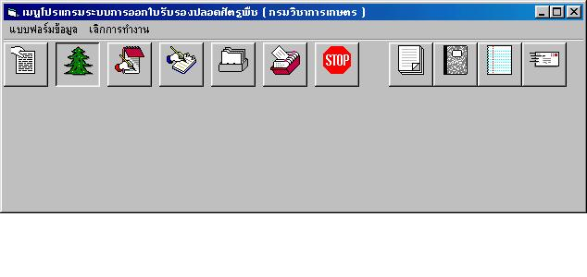

แบบฟอร์มที่ 2 เป็นแบบฟอร์มบัญชีรายชื่อพืชส่งออก ใช้สำหรับกรอกข้อมูลการส่งออกพืชของผู้ส่งออกในแต่ละวัน ภายในแบบฟอร์มประกอบด้วยตารางข้อมูลบัญชีพืชส่งออกและแบ่งออกเป็นช่องต่าง ๆ ที่ใช้ในการกรอกข้อมูลดังแสดงได้ดังรูป
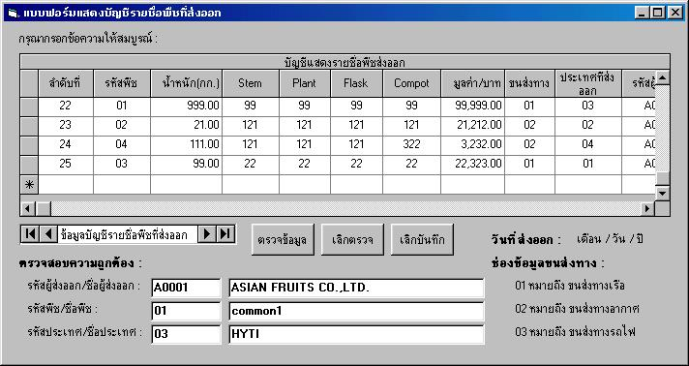

จากรูปแบบดังแสดงดังตัวอย่างจะเห็นได้ว่าในตารางจะประกอบไปด้วยช่องต่าง ๆ ที่ผู้ใช้งานจะต้องกรอกข้อมูลเข้าไปให้สมบูรณ์และในส่วนทางด้านตอนล่างของแบบฟอร์มจะสังเกตุเห็นช่องข้อมูล 3 ช่อง โดยทั้ง 3 ช่องนั้นใช้เพื่อตรวจสอบความถูกต้องในการกรอกข้อมูล ซึ่งจะกล่าวถึงในภายหลัง ตัวอย่างในการกรอกข้อมูลแสดงได้ดังนี้

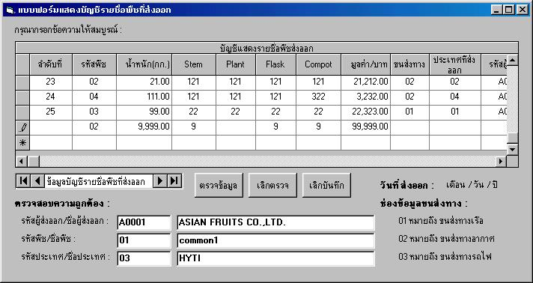
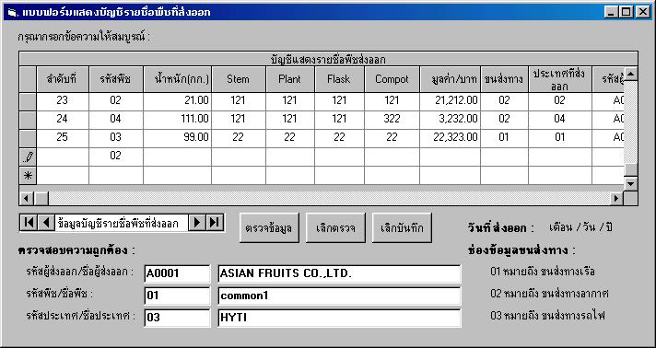
จากรูปที่แสดงผู้ใช้จะต้องป้อนข้อมูลเรียงตามช่องในตารางโดยจะเริ่มป้อนข้อมูลที่ช่อง รหัสพืช เป็นช่องแรก โดยในช่องลำดับที่ไม่ต้องป้อนเพราะโปรแกรมได้ทำให้อัตโนมัติอยู่แล้ว จากตัวอย่างรหัสพืชเป็น 02

จากรูปเป็นการป้อนข้อมูลในช่องถัดมาตามความหมายของแต่ละช่อง และในช่องจากรูปที่ยังไม่ได้เติมคือช่อง ขนส่งทาง ในช่องนี้จะหมายถึงการส่งออกพืชชนิดนั้น ๆ ผู้ส่งออกขนส่งทางใด โดยจะมีข้อความบอกไว้ ทางด้านล่างซ้าย ของแบบฟอร์ม เช่น ถ้าเป็นการขนส่งทางเรือ = 01 , ขนส่งทางอากาศ = 02 เป็นต้น ดังรูปที่แสดงด้านล่าง

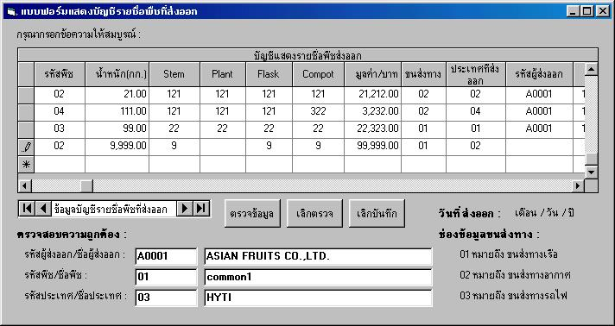
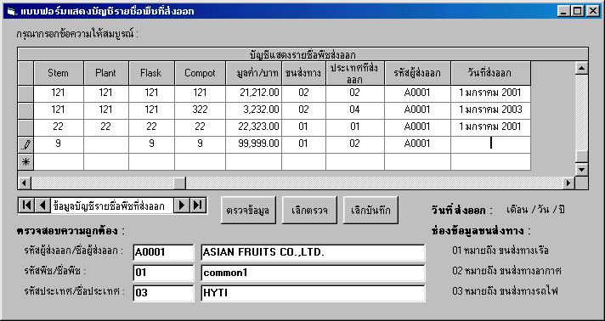
จากรูปเป็นตัวอย่างในการป้อนข้อมูลในช่องประเทศที่ส่งออก ( หมายถึงประเทศปลายทาง ) ในที่นี้ให้ป้อน รหัสประเทศ ของประเทศนั้น ๆ ลงไปดังตัวอย่างในรูปคือ 02 เป็นต้น

ถัดจากช่องประเทศที่ส่งออกก็เป็นช่องรหัสผู้ส่งออก ให้ป้อน รหัสผู้ส่งออก ของผู้ส่งออกที่ทำการส่งออกพืชชนิดนั้นดังตัวอย่างคือ A0001 และในช่องสุดท้ายเป็นช่อง วันที่ส่งออก ซึ่งก็คือวันที่ทำการส่งออกพืชนั้น ในที่นี้รูปแบบในการกรอกข้อมูลวันที่ส่งออกจะต้องอยู่ในรูปแบบของ เดือน / วัน / ปี เท่านั้นดังตัวอย่างต่อไปนี้

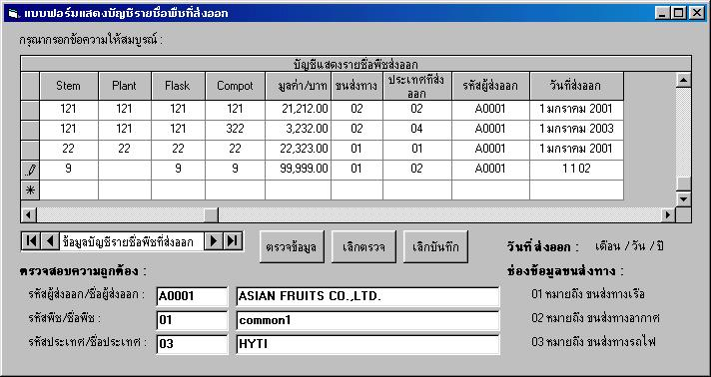
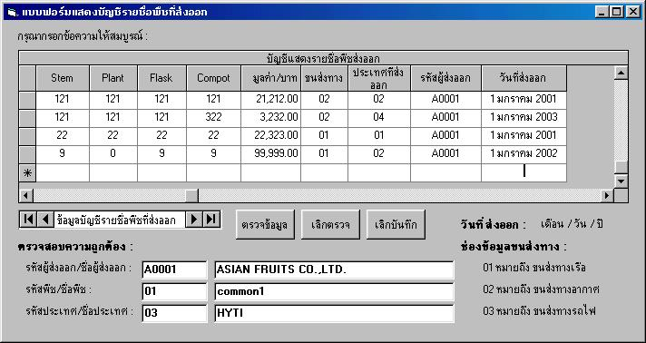
จากตัวอย่างในรูปเป็นการกรอกวันที่ส่งออกคือ 1 1 02 นั่นก็หมายความว่าส่งออกใน วันที่ 1 มกราคม ค.ศ . 2002 เป็นต้น และหลังจากที่กรอกข้อมูลในแถวนั้นๆ เรียบร้อยแล้วก็ให้เลื่อนลูกศรบนคีย์บอร์ดมาในแถวถัดไปเพื่อกรอกข้อมูลใหม่ได้ทันทีดังรูป
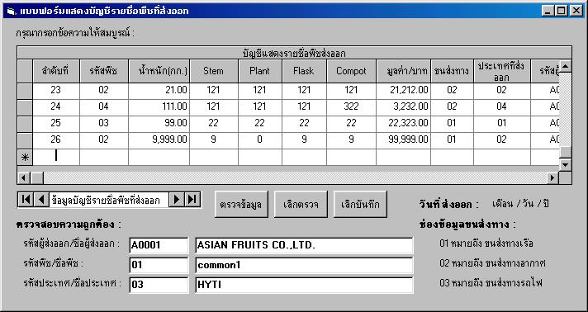
จากตัวอย่างที่กล่าวมาในข้างต้นเป็นการอธิบายวิธีการใช้งานเรียบร้อย จากนี้ไปเป็นส่วนของการตรวจสอบความถูกต้อง โดยในการตรวจสอบความถูกต้องเป็นการตรวจสอบว่าข้อมูลที่ผู้ใช้ป้อนเข้าไปนั้นถูกต้องหรือไม่ ในการตรวจสอบสามารถทำโดยการกดปุ่ม ตรวจข้อมูล ที่ข้างล่างของตารางดังรูป
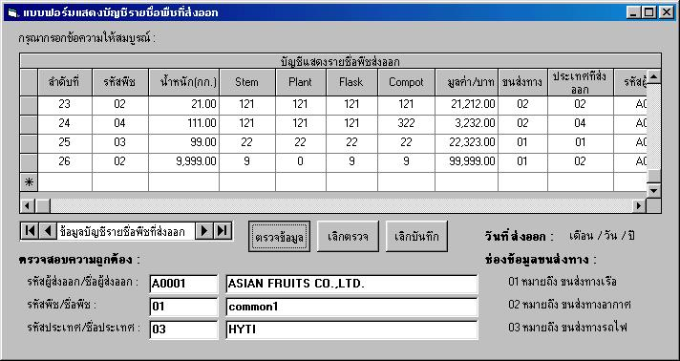

กดปุ่มตรวจสอบข้อมูล
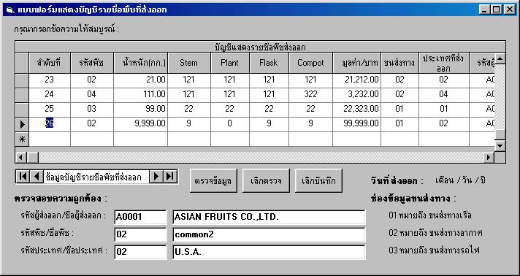
ในการตรวจข้อมูลนั้นเมื่อกดปุ่มตรวจข้อมูลแล้วเราสามารถตรวจข้อมูลได้โดยการใช้ คีย์บอร์ดลูกศรขึ้น – ลง ไปยังแถวที่ต้องการตรวจสอบดังตัวอย่างดังรูป

ข้อมูลที่เราตรวจสอบสามารถตรวจดูความถูกต้องได้จากช่องข้อมูลภายล่างของแบบฟอร์มและถ้าเมื่อเราต้องการจะป้อนข้อมูลเพิ่มผู้ใช้จะต้อง กดปุ่มเลิกตรวจข้อมูลทุกครั้ง ดังตัวอย่าง

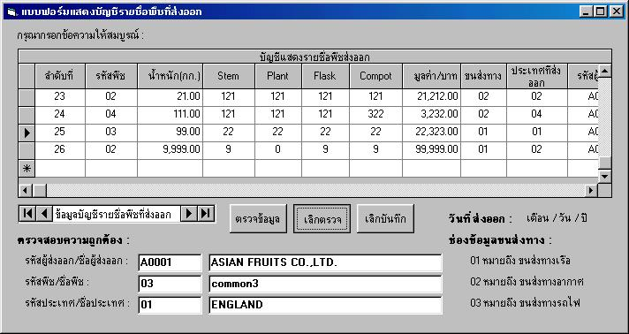

กดปุ่มเลิกตรวจทุกครั้งที่ป้อนข้อมูลใหม่

